Sec01-08-11_「極意」改版仕様_電子書籍のメリット

1. 改版履歴
   1. 2020年6月16日　「極意」改版仕様
   2. 2020年5月13日　補足
   3. 2019年8月
2. 「極意」改版仕様
   1. 概要
      1. 冊子体（200ページ程度）を改訂して、冊子体及び電子書籍版をする
   2. 改版原本
      1. 版組データ
         1. Indesignデータ
      2. 部品
         1. Photoshopデータ
         2. Illastoratorデータ
      3. Subtopic
   3. 改版内容
      1. 大幅な修正もしくは追加：50ページ程度
      2. 項目の追加・変更に伴う項目番号等の付け替え等、軽微な修正：100ページ程度
      3. 追加ページでのイラスト：1点/ページ程度
   4. 想定納品物形態
      1. Indesignデータ
         1. 下記の成果物の原本として利用できる形式
      2. 冊子体印刷原本
         1. 印刷用版下？
      3. 冊子体と同様の構成の電子書籍
         1. 文字列検索、目次・索引からのジャンプ、URLでの外部リンク
         2. FIX型
            1. PDF
         3. リフロー型
            1. EPUB
         4. Webページ用
            1. htmlデータ
3. 「極意」問い合わせ
   1. 「極意」PDFファイル
      1. https://cybersecurity-tokyo.jp/security/guidebook/
4. 電子書籍のメリット
   1. 一般論
      1. メリット
         1. 本棚が必要ない（かさばらない）！
            1. かさばらない
            2. 電子書籍であれば何冊持っていても、端末1台分に収まります。
         2. 自由自在に持ち運び可能！
            1. 収納スペースを必要としないだけでなく、どこへでも持ち運び可能
            2. 持っている本は全てスマホもしくは専用端末で持ち歩くことが出来ます。
         3. 自宅で本が購入可能！
            1. お気に入りの電子書店で一瞬のうちに購入ができます。
            2. 電子書店では0時になった瞬間に新刊が購入できちゃう
         4. 本が「お得」に買える！
            1. 「再販制度」という制度の適用外で値引きされる
            2. 各電子書店はお得を訴求できるので、多くの本がお得価格で買える
         5. そもそも無料で読める本がいっぱい！
         6. 本の検索機能がある！
      2. デメリット
         1. 実物がないため、「読んでいる」という実感を持てない人も多い
            1. 実物を持ってページをめくりながら読む、という読書スタイルはできません。
         2. ページの端を折れない / 気軽にマーカーなどで線を引けない！
            1. （ただし、電子書籍には、代替する機能はある）

しおり機能、コメント機能

* + - 1. 目が悪くなる（疲労がたまる）！
      2. 紙の本より発売が遅い本 / 紙でしか売っていない本がある！
      3. 電子書籍の運営会社が潰れてしまったら読めなくなる！
  1. 極意では
     1. メリット
        1. 内容の改訂
           1. Indesign等のソフトで版を作成すると、印刷用版下、PDF、EPUB版がワンソースマルチユースの形で生成できる
           2. 複数の電子書籍サイトから、無料本として出版できる

利用者は電子書籍サイトを自由に選択できる

電子書籍サイトによっては、プリントオンデマンド（POD）サービスもある

* + - * 1. 内容の改訂が必要になった場合、その部分だけ修正して、公開できる

文字列の修正レベルであれば、業者に委託せず行える

* + - 1. 紙での出版との比較
         1. 印刷・配送コストが掛からない
      2. EPUB（リフロー型）
         1. 読み物形態の書籍は、文字を拡大しても画面からはみ出さずに折り返して表示される

老眼鏡が要らない

いつでもどこでも最適な形で読める

利用者のシチュエーションに応じて、スマホ、ガラケー、タブレット、PCで最適な文字サイズで読める

* + - 1. PDF等（FIX型）
         1. 拡大表示ができる。ただし、画面からはみ出す
      2. 検索機能
         1. 文字列検索
         2. 目次、索引から飛べる
         3. 脚注へ飛び、また戻れる
         4. URLリンクにより必要なWebページに飛べる
         5. 用語辞書検索

Wikipedia等

大辞泉,,,,

英和辞典

* + 1. デメリット
       1. Subtopic
    2. 想定する成果物の形式
       1. 〇素材としてのイラスト、部品類は
          1. illustrator形式、Phtoshop形式
       2. 〇成果物原本は
          1. InDesign形式

文字列検索、目次、索引から飛べること

脚注へ飛び、また戻れること

URLリンクにより必要なWebページに飛べること

。。。

* + - 1. 〇提供媒体は
         1. ☆リフロー版電子書籍は、EPUB（リフロー）形式
         2. ☆FIX版は、EPUB（FIX）形式及びPDF形式
         3. ☆Webページは、html形式
    1. 要件定義
       1. 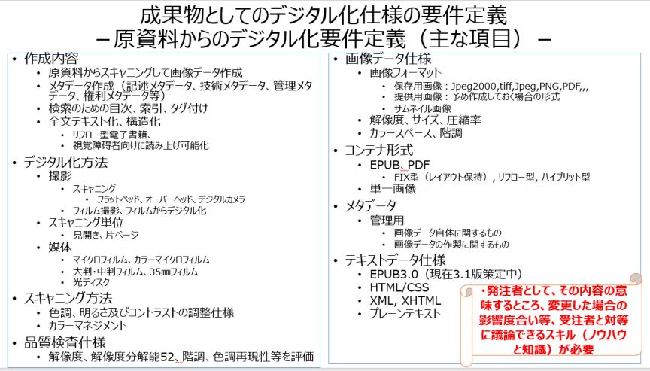
       2. 